**План залучення зацікавлених сторін - проєкт HEAL**



В цьому Плані залучення зацікавлених сторін (ПЗЗС) визначаються основні зацікавлені сторони та групи, на які впливатиме Проєкт «Зміцнення здоров'я та порятунок життів» (HEAL) (P180245) та описуються їхні інтереси та потреби в залученні у зв'язку з проєктом. У ПЗЗС описується контекст надзвичайної ситуації, в якому повинні застосовуватися відповідні вимоги національного законодавства і Світового банку до взаємодії із зацікавленими сторонами і розкриття інформації, і пропонуються дієві заходи щодо взаємодії, які необхідно вжити в ході реалізації проєкту. ПЗЗС також описує Механізм розгляду і врегулювання скарг на рівні проєкту, призначений для сприяння отриманню та реагуванню на зворотний зв'язок та проблеми, пов'язані з проєктом. ПЗЗС може періодично оновлюватися під час реалізації проєкту, щоб гарантувати, що інформація є послідовною, методи взаємодії залишаються доречними та ефективними, і відображені будь-які суттєві зміни в діяльності проєкту та графіку його впровадження.

**Заходи з впровадження** ПЗЗС, включаючи моніторинг кінцевих і проміжних результатів, буде відноситися до сфери відповідальності Міністерства охорони здоров'я (МОЗ). Міністерство охорони здоров'я здійснюватиме моніторинг реалізації ПЗЗС відповідно до вимог Екологічних та соціальних принципів Світового банку (ЕСП) та забезпечить збір інформації для регулярної звітності за проєктом. Це буде включати показники результативності компонента, що стосуються ризиків, пов’язаних з ЕСП, і звіти в рамках Механізму розгляду та врегулювання скарг (МРВС). ПЗЗС повинен бути реалізований у поєднанні з Планом екологічних та соціальних зобов'язань проєкту (ПЕСЗ) та Операційним посібником проєкту (ОПП).

**Попередні консультації.** МОЗ та ГРП організували перший раунд консультацій із зацікавленими сторонами у жовтні 2022 року із закладами охорони здоров'я центрального, місцевого та регіонального рівнів, представниками місцевого самоврядування та різними НУО, щоб отримати зворотний зв'язок щодо потенційної діяльності проєкту та технічного проєктування його компонентів. Консультації проводилися в онлайн режимі, зважаючи на значний рівень нестабільності, пов'язаної з російським вторгненням, і триваючим поширенням COVID-19 в Україні. В консультаціях взяли участь 100 осіб.

ГРП використовувала аналогічні підходи при підготовці проєкту вакцинації проти COVID-19 і знайома з проведенням регулярних консультацій із зацікавленими сторонами в онлайн режимі. Весь зворотний зв'язок, отриманий в ході консультацій, буде проаналізований і врахований при доопрацюванні дизайну проєкту. Особлива увага в ході обговорення була приділена компоненту підтримки психічного здоров'я, який терміново необхідний країні через триваючі негативні наслідки війни для населення. Серед інших важливих отриманих відгуків була чітка вимога щодо створення та підготовки мобільних бригад, які надаватимуть основні медичні послуги та проводитимуть лабораторні дослідження [у деокупованих районах], а також створення регіональних центрів психічного здоров'я. Консультації будуть проводитися регулярно на більш пізніх етапах проєкту та/або на запит зацікавлених сторін.

**Короткий опис проєкту**

|  |  |
| --- | --- |
| **Проєкт** | Проєкт «Зміцнення здоров'я та порятунок життів» (HEAL) (P180245) |
| **ЦПОР** | Розширення доступу до основних медичних послуг та підвищення ефективності та якості надання послуг |
| **Діяльність** | **Компонент 1:** *Задоволення нових потреб в секторі охорони здоров'я щодо психічного здоров'я та реабілітації*  Компонент 1.1 Нагальні потреби в сфері охорони психічного здоров'я та реабілітації. До нього включена наступна діяльність:   * Створення мобільних бригад з охорони психічного здоров'я (ПЗ) і розширення їхньої діяльності; * Розробка моделі ПЗ на місцевому рівні та підтримка створення місцевих центрів психічного здоров'я; * Підтримка розширення нових моделей реабілітації [амбулаторна - нова модель, раніше тільки стаціонарне лікування]; * Підтримка навчання медичного персоналу в галузі психічного здоров'я та реабілітації; * Підтримка розробки проєктної та медичної документації для нових центрів психічного здоров'я та реабілітації.   Компонент 1.2 Збільшення масштабів надання допомоги в сфері охорони психічного здоров'я та реабілітації. До нього включена наступна діяльність:   * Створення (нових або відремонтованих) центрів ПЗ; * Створення (нових або відремонтованих) реабілітаційних центрів.   **Компонент 2:** *Подальше вдосконалення та зміцнення первинної медико-санітарної допомоги*  Компонент 2.1 Невідкладне зміцнення ПМСД.   * Модернізація ПМСД - закупівля необхідного обладнання та мобільних клінік. Встановлення сонячних панелей для забезпечення альтернативних джерел електроенергії щонайменше у 100 населених пунктах та забезпечення безперебійного електропостачання; * Розширення послуг ПМСД для відновлення зв'язку з пацієнтами та усунення перебоїв у наданні послуг (PBC); * Створення мобільних бригад ПМСД для задоволення потреб населення на звільнених територіях (РВС); * Розширення доступ до Доступних ліків шляхом включення додаткових лікарських засобів та підвищення референтного порогу для зведення до мінімуму участі у витратах (PBC); * Проєктування нових клінік ПМСД з розширеними функціями.   Компонент 2.2 Збільшення масштабів ПМСД. До нього включена наступна діяльність:   * Будівництво нових або реконструкція існуючих об'єктів ПМСД; * Розширений доступ до послуг в рамках ПМСД (PBC).   **Компонент 3:** *Модернізація та підвищення ефективності стаціонарної медичної допомоги*  Компонент 3.1 Невідкладні потреби лікарень.   * Необхідне обладнання для зміцнення потенціалу лікарень, які надають допомогу людям на звільнених територіях і в регіонах з високою концентрацією ВПО; * Проєктна документація для реконструкції або будівництва нових лікарень відповідно до стратегії оптимізації мережі лікарень.   Компонент 3.2 Модернізація лікарень.   * Будівництво або суттєва реконструкція визначених лікарень з метою сприяння консолідації стаціонарної медичної допомоги задля підвищення якості та ефективності невідкладної допомоги.   **Компонент 4:** *Підтримка нарощування потенціалу, цифровізації та інновацій*  Компонент 4.1 Усунення наявного браку пропускної спроможності, сприяння інноваціям у цифоровізації та наданні послуг задля підтримки відновлення   * Ключові оновлення систем електронної охорони здоров'я * Нарощування потенціалу впроваджується ключовими закладами в секторі охорони здоров'я (НСЗУ, Центр громадського здоров'я, eHealth, Центральна закупівельна організація); * Сторонній моніторинг; * Заходи щодо запровадження стандартизації якості послуг.   Компонент 4.2 Запровадження нових напрямків діяльності для сталого та інноваційного надання послуг. |
| **Бенефіціари** | Дорослі та діти, які зазнали впливу війни. |
| **Організація-**  **Виконавець** | Міністерство охорони здоров'я України, нарахування заробітної плати здійснюється за допомогою єдиного казначейського рахунку Державного казначейства України |
| **Контекст проєкту** | На момент вторгнення в Україну система охорони здоров'я в Україні почала відновлення після пандемії COVID-19 і планувалося повернення до нормального функціонування з досягненням результатів в рамках основних реформ в секторі охорони здоров'я, які впроваджувалися з 2018 року. Відразу після вторгнення надання медичних послуг різко скоротилося, і хоча згодом ситуація покращилася, доступ до медичної допомоги залишається проблематичним для населення. Оскільки Україна продовжує надавати послуги з невідкладної допомоги своєму населенню, одночасно розпочинаючи процес відновлення та відбудови, узгодження ресурсів донорів (один з одним і всередині уряду) буде мати важливе значення для забезпечення ефективності їх розподілу, ефективного керівництва з боку Міністерства охорони здоров'я і для того, щоб фінансування узгоджувалося як із напрямками відновлення, так і довгостроковими реформами. |
| **Класифікація екологічних та соціальних ризиків** | **Екологічні та соціальні ризики проєкту класифікуються як суттєві.** Екологічні ризики та впливи в основному пов'язані з будівельними роботами, пов'язаними з проєктом (для відновлення / створення інфраструктури / встановлення обладнання), і включають потенційне збільшення забруднення через неналежне обслуговування, поводження та зберігання будівельних матеріалів та відходів; тимчасовий вплив на перехресний дренаж; вплив на якість води / ґрунту у разі забруднення в ході будівництва, а також вплив на навколишнє середовище, спричинений постачанням матеріалів; створення надмірного шуму та запиленості від вантажівок та іншої будівельної техніки; порушення ґрунту під час земляних робіт; вирубка дерев та втрата рослинності; негативний вплив на екосистеми (через порушення); питання безпеки дорожнього руху; ризики для здоров'я та безпеки населення та працівників. Ці ризики є специфічними для конкретного об'єкта та тимчасовими, і можуть бути пом'якшені за допомогою існуючих сучасних методів будівництва. Однак, ці ризики можуть посилюватися потенційними бомбардуваннями та іншими військовими діями, які додають елемент значної невизначеності та ризику загибелі людей або серйозного травмування, які не можуть бути повністю пом'якшені заходами екологічного та соціального менеджменту. Крім того, існує ризик того, що об'єкти проєкту можуть стати мішенню для бомбардувань, що поставить під загрозу прилеглі населені пункти і працівників об'єкта. Інші ризики, пов'язані з війною, включають можливе забруднення об'єкта небезпечними сполуками (включаючи, зокрема, небезпечні медичні відходи) та вибухонебезпечними залишками війни (ВЗВ).  Діяльність за проєктом планується почати з «м'яких» заходів в короткостроковій перспективі (навчання, установка обладнання, дрібні ремонтні роботи) і перейти до більш масштабних заходів на місцях в середньостроковій перспективі (відновлення об'єктів). Одним з критеріїв вибору об'єкта буде безпека при виконанні робіт у певній місцевості. План готовності та реагування на надзвичайні ситуації буде підготовлений в рамках Планів екологічного і соціального менеджменту (ПЕСМ) підпроєкту і включатиме заходи щодо захисту працівників проєкту та прилеглих громад.  Позичальник є досвідченою організацією-виконавцем з відданим своїй справі персоналом і численними регіональними мережами представників, також активно використовує сторонні методи моніторингу. ГРП позичальника буде посилений додатковими фахівцями з екологічних та соціальних питань.  Заходи, підтримувані Проєктом, будуть проходити в умовах значного рівня нестабільності, непідконтрольних безпосередньо організації-виконавцю, і включатимуть ризики для здоров'я, охорони праці та техніки безпеки, пов'язані з російським військовим вторгненням. Тому, соціальний ризик проєкту класифікується як суттєвий. Превентивні заходи, необхідні для здійснення діяльності проєкту в умовах надзвичайної ситуації, будуть описані в Плані екологічних та соціальних зобов'язань проєкту (ПЕСЗ) та Операційному посібнику проєкту (ОПП). До них відносяться принципи розкриття інформації та консультацій, розгляду та врегулювання скарг, моніторингу та звітності ESIRT призначеним координатором з екологічних та соціальних питань. Проєкт спрямований на відновлення зв'язку пацієнтів з постачальниками первинної медичної допомоги, в тому числі в нових для них населених пунктах, в які вони були переміщені, щоб забезпечити майбутній доступ до основних профілактичних медичних послуг (як-от підтримка психічного здоров'я, імунізація), а також надолужити надання послуг в галузі охорони здоров'я, які неможливо було надавати через конфлікт. Роботи, пов'язані з проєктом, повинні проводитися в регіонах країни, які знаходяться на достатній відстані від території бойових дій, і в рамках проєкту не планується використовувати військових або поліцію в цілях безпеки. Однак, ці об'єкти, ймовірно, все одно піддаються ризику невибіркових або цілеспрямованих бомбардувань, які зараз мають місце по всій країні. Існує ризик того, що об'єкти інфраструктури сектору охорони здоров'я та прилеглі населені пункти можуть зазнати впливу таких атак. |

**Визначення та аналіз зацікавлених сторін**

|  |  |  |  |
| --- | --- | --- | --- |
| **Група зацікавлених сторін** | **Інтереси** | **Вплив** | |
| **Інтерес** | **Вплив** |
| **Сторони, які зазнають впливу проєкту** | | | |
| **Компонент 1: Задоволення нових потреб в секторі охорони здоров'я щодо психічного здоров'я та реабілітації** | | | |
| Особи з проблемами психічного здоров'я | Отримання послуг з реабілітації психічного здоров'я, що надаються постачальниками послуг | В (високий) | В |
| Постачальники послуг з охорони психічного здоров'я | Заклади, що надають послуги з охорони психічного здоров'я | З (значний) | В |
| Національна служба здоров'я України | Організація-виконавець компоненту | В | В |
| Медичні заклади | Визначення необхідності проходження персоналом тренінгу з охорони психічного здоров'я відповідно до формалізованих критеріїв | З | З |
| **Компонент 2: Подальше вдосконалення та зміцнення первинної медико-санітарної допомоги** | | | |
| Населення в місцевих громадах | Відновлення доступу до основних медичних послуг поблизу від їхнього населеного пункту (включаючи першу медичну допомогу, діагностику і лікування, доступ до медичних оглядів, вакцинації дітей тощо) | В | П (помірний) |
| Персонал місцевого медичного закладу | Відновлення прийнятних умов праці / забезпечення доступності обладнання та ресурсів для надання медичних послуг | З | З |
| Місцеві органи влади | Відновлення та покращення громадської інфраструктури в населених пунктах | В | В |
| Місцеві постачальники комунальних послуг | Відновлення інженерних мереж до відремонтованих об'єктів ПМСД | П | П |
| Постачальники послуг невідкладної медичної допомоги | Організація медичної допомоги під час триваючої надзвичайної ситуації, пов'язаної з війною | П | В |
| **Компонент 3: Модернізація та підвищення ефективності стаціонарної медичної допомоги** | | | |
| Населення в місцевих громадах, включаючи ВПО | Підвищення пропускної спроможності мереж медичних установ та якості надаваних медичних послуг | В | В |
| Персонал медичного закладу | Відновлення прийнятних умов праці / забезпечення доступності обладнання та ресурсів для надання медичних послуг | В | В |
| Місцеві органи влади | Підвищення якості медичних послуг та громадської інфраструктури в населених пунктах | В | В |
| **Компонент 4: Підтримка нарощування потенціалу, цифровізації та інновацій** | | | |
| Громадскість | Поліпшення доступу до медичних послуг за рахунок впровадження цифрового підходу, оптимізації системи зворотного зв'язку | В | Н (низький) |
| **Інші зацікавлені сторони** | | | |
| Кабінет Міністрів України, Міністерство фінансів України | Директивні органи та нагляд за широкою мережею державних установ | В | В |
| Міністерство охорони здоров'я України;  управління охорони здоров'я обласних та міських адміністрацій; заклади охорони здоров'я  ГРП  Центр громадського здоров'я  Національна служба здоров'я України | Організація-виконавець та координаційна група | В | В |
| Неурядові та місцеві громадські організації  Національні та місцеві засоби масової інформації | Зацікавленість у тому, щоб виконання проєкту спрямовувалося на досягнення відповідних цілей у прозорий спосіб в обставинах надзвичайної ситуації. Поширення інформації про діяльність проєкту. | П | В |
| **Вразливі групи** | | | |
| Особи, які можуть зазнати непропорційного впливу проєкту(-ів) або опинитися в ще більш несприятливому становищі через проєкт(-и) порівняно з будь-якими іншими групами через їхній вразливий статус (зокрема, жінки, молодь, люди похилого віку, включаючи різні етнічні групи). | Потребують особливих зусиль щодо залучення для забезпечення їхнього рівного представництва в процесі консультацій і прийняття рішень, пов'язаних з проєктом. Інформація про проєкт повинна бути розкрита відповідними місцевими мовами й у доступний та відповідний культурі спосіб, беручи до уваги конкретні потреби груп, на які проєкт може мати різний або непропорційний вплив, або груп населення з особливими інформаційними потребами (як-от інвалідність, грамотність, стать, мобільність, відмінності в мові або доступності). | В | Н |

**Запропонована стратегія розкриття інформації**

|  |  |  |
| --- | --- | --- |
| **Група зацікавлених сторін** | **Надана інформація про проєкт `** | **Засоби розкриття інформації** |
| Міністерство охорони здоров'я України;  управління охорони здоров'я обласних та міських адміністрацій; заклади охорони здоров'я  ГРП  Центр громадського здоров'я  Національна служба здоров'я України | * Стислий виклад цілей проєкту та загальна інформація про проєкт. Регулярне інформування про реалізацію проєкту * План екологічних та соціальних зобов'язань * План залучення зацікавлених сторін * Рамковий документ з екологічного та соціального менеджменту (РДЕСМ) та інші документи, пов'язані з ЕСП * Механізм розгляду та врегулювання скарг | Розкриття інформації на офіційних вебсайтах, у соціальних мережах та національних ЗМІ, урядові та офіційні повідомлення, публікації та прес-релізи на офіційних вебсайтах як українською, так і англійською мовами |
| Кабінет Міністрів України, Міністерство фінансів України |
| Неурядові та місцеві громадські організації  Національні та місцеві засоби масової інформації | Офіційні повідомлення, публікації та прес-релізи на офіційних вебсайтах. Запит на надання публічної інформації відповідно до Закону України «Про доступ до публічної інформації» |
| Місцеві органи влади | Офіційні повідомлення в місцевих засобах масової інформації та офісах, спілкування з місцевим населенням та іншими зацікавленими сторонами на місцевому рівні |

**Запропонована Стратегія проведення консультацій та залучення зацікавлених сторін**

|  |  |  |  |  |
| --- | --- | --- | --- | --- |
| **Метод** | **Опис** | **Зміст** | **Спосіб розповсюдження інформації** | **Цільові групи** |
| **Надання інформації** | | | | |
| Публікації на офіційних вебсайтах та інших офіційних каналах у соціальних мережах | Використовується для передачі інформації про Проєкт і регулярних оновлень про хід його реалізації | Розкриття офіційної інформації, ПЕСЗ, ПЗЗС, РДЕСМ, канали подання запитів в рамках МРВС тощо | Публікація інформації на місцевих мовах | Всі зацікавлені сторони |
| Публікація інформації в місцевих засобах масової інформації та в громадських місцях, в медичних закладах тощо | Інформація про Проєкт | Канали подання скарг через МРВС, організаційні питання, час і місце проведення консультацій з громадськістю тощо | Інформаційні дошки, публікації в місцевих ЗМІ, доступні на місцевих мовах | Всі зацікавлені сторони |
| **Консультації та участь** | | | | |
| Оприлюдення інформації через соціальні мережі та засоби масової інформації та надання контактної інформації | Детальне обговорення дизайну проєкту та проєктної діяльності. Інформування зацікавлених сторін на місцевому рівні (включаючи вразливі групи) про хід реалізації проєкту, потенційні екологічні й соціальні ризики і вжиті заходи щодо їх пом'якшення тощо | Коротка інформація про заходи та відповіді на запитання аудиторії. | Оголошення про період проведення консультацій з громадськістю, адресні запрошення, завчасне оприлюднення матеріалів. Вільний доступ до консультацій та забезпечення реєстрації пропозицій та скарг протягом періоду розкриття інформації. | Всі зацікавлені сторони |

**Механізм розгляду та врегулювання скарг**

|  |  |
| --- | --- |
| **Мета:** | Посилити прозорість та підзвітність перед бенефіціарами та забезпечити зацікавленим сторонам проєкту канали для надання зворотного зв'язку та/або висловлення претензій, пов'язаних з діяльністю, що підтримується проєктом. |
| **Цілі:** | Виявлення та вирішення проблем, що впливають на проєкт; зменшення ризику ненавмисного впливу проєкту на громадян /бенефіціарів; отримання зворотного зв'язку та навчання, щоб допомогти покращити вплив проєкту. |
| **Діяльність:** | Отримувати, реєструвати, оцінювати та розглядати скарги та занепокоєння від сторін, які зазнали впливу проєкту, та громадян, на рівні проєкту та передавати їх на вищий рівень для врегулювання, за необхідності. |
| **Сфера охоплення:** | МРВС буде доступний зацікавленим сторонам проєкту (зокрема, бенефіціарам проєкту та тим, хто зазнав безпосереднього, позитивного чи негативного, впливу проєкту) та іншим зацікавленим сторонам для надсилання запитань, коментарів, пропозицій та/або скарг або надання будь-якої форми зворотного зв'язку щодо всіх заходів, що фінансуються проєктом. |
| **Управління**: | Управління МРВС здійснюватиме Міністерство охорони здоров'я. |
| **Правова основа:** | Процедура розгляду звернень, скарг і рекомендацій громадян визначена в Законі «Про звернення громадян» та поправках до нього в частині поправок внесених в 2015 році про електронні петиції. Відповідно до згаданого закону та Статті 40 Конституції, Проєкт пропонує наступні канали, за якими всі зацікавлені сторони можуть подавати скарги щодо діяльності, яка фінансується проєктом. |

**Процедура розгляду скарг**

|  |  |
| --- | --- |
| **Поширення інформації про МРВС** | Інформація включена в ПЗЗС і доступна на вебсайті Міністерства охорони здоров'я, поширюється під час спілкування із зацікавленими сторонами. |
| **Канали подання скарг** | a. За номером гарячої лінії Міністерства охорони здоров'я: 0-800-60-2019  б. Електронною поштою: moz@moz.gov.ua ; zurab.m.moz@gmail.com  в. Через наступну веб-сторінку: wb.moz.gov.ua  г. У письмовому вигляді до Міністерства охорони здоров'я  ґ. Особисто: за вищевказаними адресами або за адресами установ, яким МОЗ делегувало відповідні повноваження  д. Скринька для скарг в медичних установах із зазначенням контактної інформації для зворотного зв'язку (повне ім'я, контактний номер телефону, адреса електронної пошти)  е. Інше: письмові скарги співробітникам проєкту (під час зустрічей в рамках проєкту)  Анонімні скарги: можуть бути подані без зазначення персональних даних. Анонімні скарги будуть розглянуті, але сторона, яка подала скаргу, повинна самостійно зв’язатися з Міністерством охорони здоров'я, щоб отримати відповідь щодо розгляду скарги.  Конфіденційність буде забезпечуватися у всіх випадках, зокрема коли особа розкриває свої персональні дані при поданні скарги. |
| **Отримання** | Відправляється до спеціального координаційного центру МРВС в Міністерстві охорони здоров'я.  Скарга негайно вводиться в систему відстеження для сортування та перенаправлення до відповідного відділу/персоналу, відповідального за розслідування та розгляд скарги.  Координатор проєкту несе відповідальність за визначення того, кому направити скаргу, чи потребує скарга розслідування (чи ні) і часові рамки надання відповіді  щодо неї.  Координатор проєкту повинен переконатися у відсутності конфлікту інтересів, тобто всі особи, які беруть участь в процесі розслідування, не повинні мати жодного матеріального, особистого або професійного інтересу щодо результату розслідування та особистого чи професійного зв'язку з заявниками або свідками. |
| **Реєстрація** | Після запровадження процесу розслідування, особа, відповідальна за  управління МРВС реєструє та вводить ці дані в журнал МРВС.  Кількість і тип пропозицій і питань також повинні бути зафіксовані і  повідомлені, щоб їх можна було проаналізувати для поліпшення комунікацій в рамках проєкту. |
| **Розслідування** | Звернення, які не потребують додаткової оцінки – відповіді надаються негайно і не пізніше, ніж через 15 днів після отримання.  Звернення, що потребують додаткової оцінки, розглядаються і врегульовуються не пізніше ніж через місяць після отримання (Стаття 20 *Закону України «Про звернення громадян»).* |
| **Оцінка** | Особа, відповідальна за розслідування скарги, збиратиме факти, щоб отримати чітке розуміння обставин, пов'язаних зі скаргою. Розслідування / подальші заходи можуть включати відвідування об'єкту, розгляд документів та зустріч з тими, хто міг би вирішити проблему. Результати розслідування і запропонована відповідь заявнику будуть представлені на розгляд Координатору проєкту, який прийме рішення щодо подальших дій.  Кінцевий термін розслідування може бути продовжений Координатором проєкту на 30 робочих днів, а заявник проінформований про цей факт, якщо:  а) необхідні додаткові консультації для надання відповіді на скаргу;  б) скарга стосується значного обсягу комплексної інформації, і для відповіді необхідно вивчити додаткові матеріали. |
| **Розгляд скарг щодо сексуальної експлуатації та насильства/ сексуальних домагань (СЕН/СД)** | Забезпечення (i) спрямування постраждалих для отримання допомоги (медичної, юридичної, психосоціальної допомоги, забезпечення безпеки та іншої допомога) на основі згоди, потреб і побажань постраждалих; (ii) повідомлення національних правоохоронних органів (на основі згоди постраждалих, якщо повідомлення правоохоронними органами не є обов'язковим в Україні). На відміну від інших типів проблемних питань, в рамках механізмів розгляду та врегулювання скарг щодо СЕН/СД не проводять розслідування, не роблять жодних заяв і не оцінюють достовірність звинувачень; та (iii) визначення ймовірності того, що звинувачення щодо СЕН/СД мають відношення до Проєкту. Якщо інцидент щодо СЕН/СД підтвердиться, очікується, що роботодавець застосує заходи впливу до винного. Висновок у справі про СЕН/СД використовується для оцінки загальної ефективності превентивних заходів щодо СЕН/СД, вжитих Міністерством охорони здоров'я. |
| **Передання на вищий рівень** | Звернення, які не можуть бути врегульовані протягом одного місяця, передаються керівнику або заступнику керівника організації для визначення необхідного часу для їх розгляду і повідомлення про це особи, яка подала звернення (повний термін для вирішення питань, порушених у зверненні, не може перевищувати сорока п'яти днів). |
| **Відповідь заявнику** | Заявник буде проінформований про результати перевірки листом або електронною поштою, залежно від каналу отримання звернення. Відповідь повинна ґрунтуватися на матеріалах розслідування і, якщо  доречно, повинна містити посилання на національне законодавство. |
| **Моніторинг та звітність** | Координатор проєкту надаватиме щомісячний / щоквартальний огляд результатів МРВС, включаючи будь-які пропозиції та запитання, команді та керівництву проєкту, а також переглядатиме статус скарг для відстеження ще неврегульованих скарг, і пропонування будь-яких необхідних заходів щодо виправлення ситуації. |
| **Звіти про хід виконання, надані Світовому банку** | У піврічних звітах про реалізацію проєкту, що подаються Банку, МОЗ буде  надавати інформацію про наступне:  • Статус створення МРВС (процедури, штатний розпис, підвищення обізнаності тощо);  • Кількісні дані про кількість отриманих скарг, кількість скарг що мають відношення до проєкту і кількість врегульованих скарг;  • Якісні дані про тип скарг і надані відповіді, неврегульовані питання;  • Час, витрачений на врегулювання скарг;  • Кількість скарг, врегульованих на найнижчому рівні, переданих на більш високі рівні;  • Будь-які конкретні проблеми щодо процедур / персоналу або використання механізму;  • Фактори, які можуть вплинути на використання системи МРВС / зворотного зав'язку бенефіціарів;  • Будь-які вжиті заходи впливу. |
| **Направлення до МРВС Світового банку** | Громади та окремі особи, які вважають, що вони зазнали негативного впливу від діяльності проєкту, який підтримується СБ, можуть подавати скарги до вищеназваного МРВС на рівні проєкту або до Служби розгляду скарг Світового банку (GRS). GRS гарантує, що отримані скарги оперативно розглядаються для вирішення проблем, пов'язаних з проєктом. Громади та особи, які зазнали впливу проєкту, можуть подати свої скарги до Незалежної інспекційної комісії Світового банку, яка визначає, чи була спричинена чи могла бути спричинена шкода внаслідок недотримання Світовим банком своїх політики та процедур. Скарги можуть бути подані в будь-який час після того, як проблеми були доведені безпосередньо до відома Світового банку, і керівництву Банку була надана можливість відреагувати. Для отримання інформації про те, як подавати скарги до корпоративної Служби розгляду скарг Світового банку (GRS), будь ласка, відвідайте: http://www.worldbank.org/en/projects-operations/products-and-services/grievance-redress-service . |

**Додаток 1. Фото підтвердження проведення консультацій:**

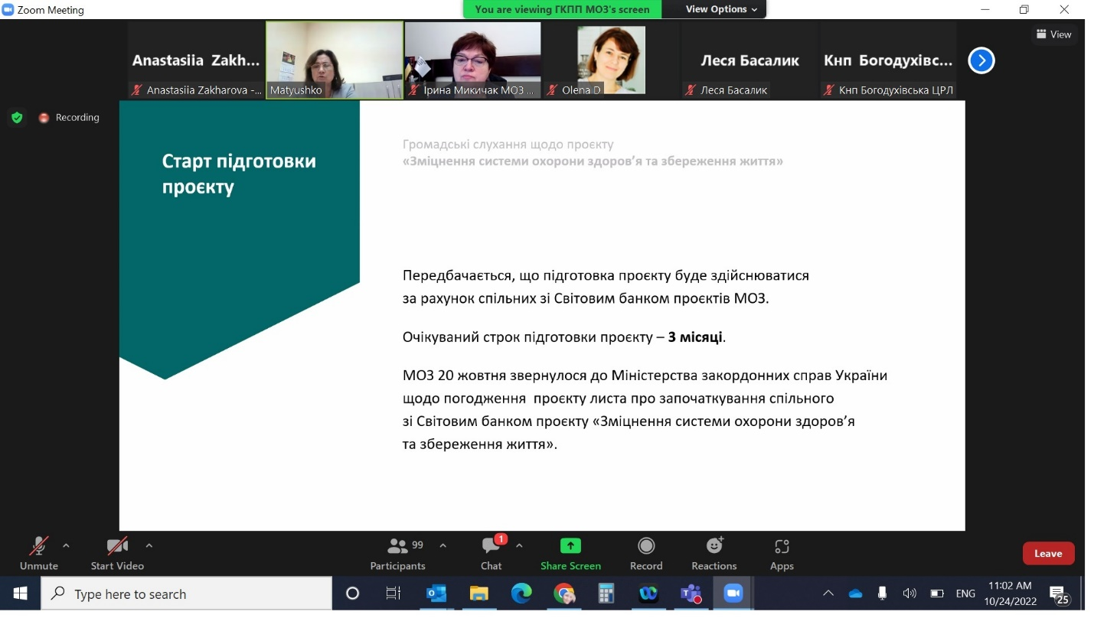

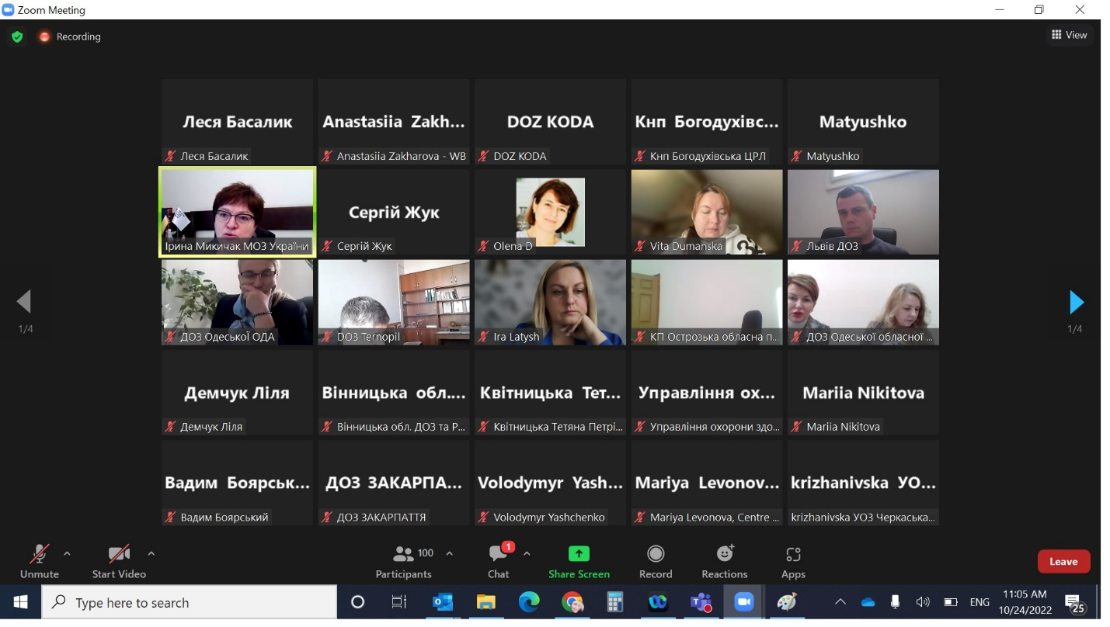

**Додаток 2. Словник термінів**

|  |  |
| --- | --- |
| **Сторони, які зазнали впливу** | Особи, групи та інші організації, в межах території діяльності проєкту ( AoI), які зазнали безпосереднього впливу (фактично чи потенційно) проєкту та/або були ідентифіковані, як найбільш сприйнятливі до змін, пов'язаних з проєктом, і які повинні бути безпосередньо залучені до визначення впливів і їх значущості, а також до прийняття рішень про заходи щодо пом'якшення наслідків та управління; |
| **Інші зацікавлені сторони** | особи/групи / організації, які можуть не зазнавати безпосереднього впливу Проєкту, але які вважають, що проєкт впливає на їхні інтереси, та / або, які  які можуть якимось чином вплинути на проєкт і процес його реалізації; |
| **Вразливі групи** | особи, які можуть зазнати непропорційного впливу або опинитися у ще більш несприятливому становищі в результаті проєкту(-ів) порівняно з будь-якими іншими групами через їхній вразливий статус і можуть потребувати додаткових зусиль щодо залучення для забезпечення їхнього рівноправного представництва в процесі консультацій і прийняття рішень, пов'язаних з проєктом(-и). |
| **Консультація** | Процес надання зацікавленим сторонам можливостей висловити свої думки стосовно можливостей, ризиків, впливу проєкту та заходів щодо пом'якшення шляхом збору інформації або рекомендацій від зацікавлених сторін та врахування цих думок при прийнятті рішень за проєктом та / або постановці цілей та визначені стратегій. |
| **Розкриття інформації** | Надання інформації як основи для консультацій із зацікавленими сторонами проєкту. Передбачає попереднє розкриття і поширення відповідної, прозорої, об'єктивної, змістовної і легкодоступної інформації в терміни, що дозволяють провести змістовні консультації із зацікавленими сторонами у відповідному культурі форматі, відповідною(-ми) місцевою(-ми) мовою(-ми) та у зрозумілій для зацікавлених сторін формі. |
| **Залучення** | Безперервний двосторонній процес, в якому агентство, компанія або  організація, що виконує проєкт, будує та підтримує конструктивні та сталі відносини з зацікавленими сторонами, які зазнали впливу протягом усього терміну реалізації проєкту. Це є частиною ширшої стратегії залучення зацікавлених сторін, яка також охоплює уряди, громадянське суспільство, працівників, постачальників та інших осіб, зацікавлених в проєкті. |
| **Принципи залучення зацікавлених сторін** | Відкритість та метод життєвого циклу: консультації з громадськістю щодо проєкту(-ів) будуть організовуватися протягом усього життєвого циклу, проводитимуться відкрито, без зовнішнього маніпулювання, втручання, примусу чи залякування;  Інформована участь та зворотний зв'язок: інформація буде надана і широко розповсюджена серед усіх зацікавлених сторін у відповідному форматі; забезпечуватимуться можливості для надання зворотного зв'язку зацікавленими сторами для аналізу та усунення зауважень і занепокоєнь;  Інклюзивність та швидке реагування: ідентифікація зацікавлених сторін проводиться для підтримки кращої комунікації і вибудовування ефективних відносин. Процес участі в проєкті(-ах) є інклюзивним. Всі зацікавлені сторони в будь-який час заохочуються до участі в процесі проведення консультацій. Рівний доступ до інформації надається всім зацікавленим сторонам;  Швидке реагування на потреби зацікавлених сторін є ключовим принципом, що лежить в основі вибору методів взаємодії. Особлива увага приділяється вразливим групам і тим, групам що знаходяться в несприятливому становищі, зокрема жінкам, молоді, літнім людям, включаючи різні етнічні групи. |